TRƯỜNG THCS TÙNG THIỆN VƯƠNG
MÔN: MỸ THUẬT – LỚP 6
TUẦN 33: Từ ngày 09/05/2022 đến 14/05/2022.

BÀI 2: MÔ HÌNH NGÔI NHÀ 3D
Link xem bài giảng: https://www.youtube.com/watch?v=02wVNmc4QxU

Nội dung tìm hiểu
1. Khám phá
- GV cho HS được quan sát các mô hình ngôi nhà từ vật liệu đã qua sử dụng do GV chuẩn bị hoặc trong SGK Mỹ thuật 6 trang 63.
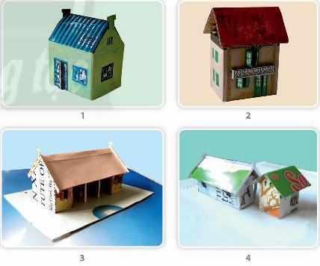
- Khuyến khích HS chia sẻ cảm nhận về hình khối, cấu trúc, màu sắc và vật liệu tạo nên mô hình ngôi nhà.
+ Mô hình ngôi nhà được tạo nên từ những hình khối nào?
+ Mô hình ngôi nhà có đặc điểm gì?
+ Những vật liệu nào được sử dụng để tạo mô hình ngôi nhà?
+ Các bộ phận của ngôi nhà được tạo nên từ nhiều hình khối khác nhau: hình chữ nhật, hình tam giác.
+ Đặc điểm riêng, vật liệu sử dụng để làm mô hình mỗi ngôi nhà:
- Mỗi ngôi nhà được làm từ các hình khối, vật liệu khác nhau: bìa cứng, vỏ hộp sữa,...
- Hình dáng mỗi ngôi nhà khác nhau: nhà một tầng, nhà cao tầng.
2. Cách tạo mô hình ngôi nhà từ vật liệu tìm được
HOẠT ĐỘNG CỦA GV - HS | DỰ KIẾN SẢN PHẨM
- Yêu cầu HS quan sát hình ở trang 64 SGK Mĩ thuật 6 để nhận biết cách tạo mô hình ngôi nhà.  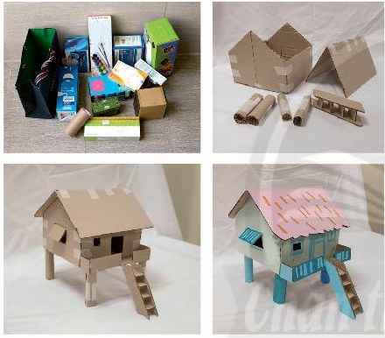  + Em lựa chọn vật liệu và hình khối gì để tạo mô hình ngôi nhà?  + Phần nào của ngôi nhà cần tạo trước?  + Em sẽ tạo đặc điểm riêng cho ngôi nhà bằng cách nào?  + Để tạo mô hình ngôi nhà, em cần thực hiện các bước cơ bản nào? | - Hình, khối, màu sắc của các vật liệu đã qua sử dụng có thể tạo thành mô hình ngôi nhà.  - Các bước tạo mô hình ngôi nhà:  + Bước 1: Lựa chọn vật liệu và hình khối phù hợp để tạo mô hình ngôi nhà.  + Bước 2: Tạo các bộ phận của mô hình ngôi nhà.  + Bước 3: Ghép các bộ phận tạo mô hình ngôi nhà.  + Bước 4: Trang trí và tạo đặc điểm riêng cho mô hình ngôi nhà.

*Dặn dò: Vào K12 Online xem nội dung bài và hoàn thành nội dung học tập.
* Mọi ý kiến thắc mắc cần giải đáp các em có thể trao đổi trực tiếp với giáo viên
Họ tên GV | Lớp dạy | Zalo | Mail
Cô Nguyễn Thị Tuyết Mai | 6/1 → 6/6 | 0919885638 | tuyetmai1422002@gmail.com
Thầy Trần Thanh Trúc | 6/7 → 6/9 | 0582200073 | thanhtrucmt66@gmail.com

